《高级网页设计I》
图像解决方案 项目报告
学 号：24001011012 姓 名：陈卓然
班级 | 计科24010
项目选题名称 | 大学生实习就业网站（仿实习僧）——导航图像解决方案（SVG）

实施过程
- 项目需求与实现
本实验基于四级项目「大学生实习就业网站（仿实习僧 www.shixiseng.com）」的导航与图像部分完成图像解决方案。由于所选项目没有独立的下导航（二级/移动端导航），按照实验指导书要求，选取其顶部主导航（首页/校招/实习僧TV/实习僧教育/职位百科）作为替代，并配合 flex 布局与媒体查询实现自适应宽度。图像方案上：图标采用内联 SVG（活动推广条3个图标、右侧悬浮工具条4个图标），通过CSS控制SVG的尺寸、fill填充色与stroke描边色；Logo、Banner、企业头像等使用真实切图（images/site/目录）。代码全部使用class选择器（前缀czr-为姓名缩写）、flex/grid布局、定义了全局公共 CSS，代码注释中包含姓名与学号。
从iconfont获得的所有图标的截图：
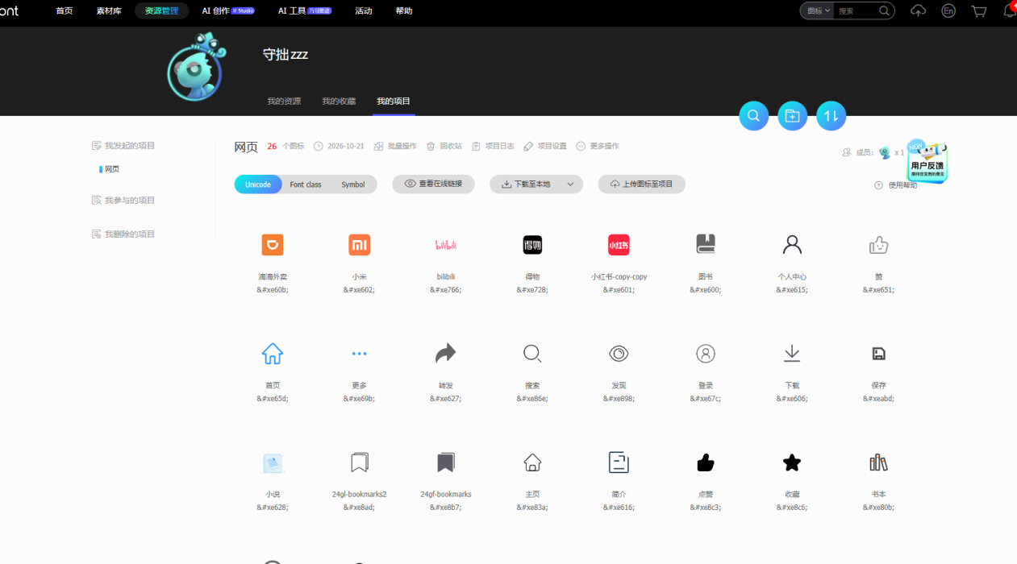
下导航原图:
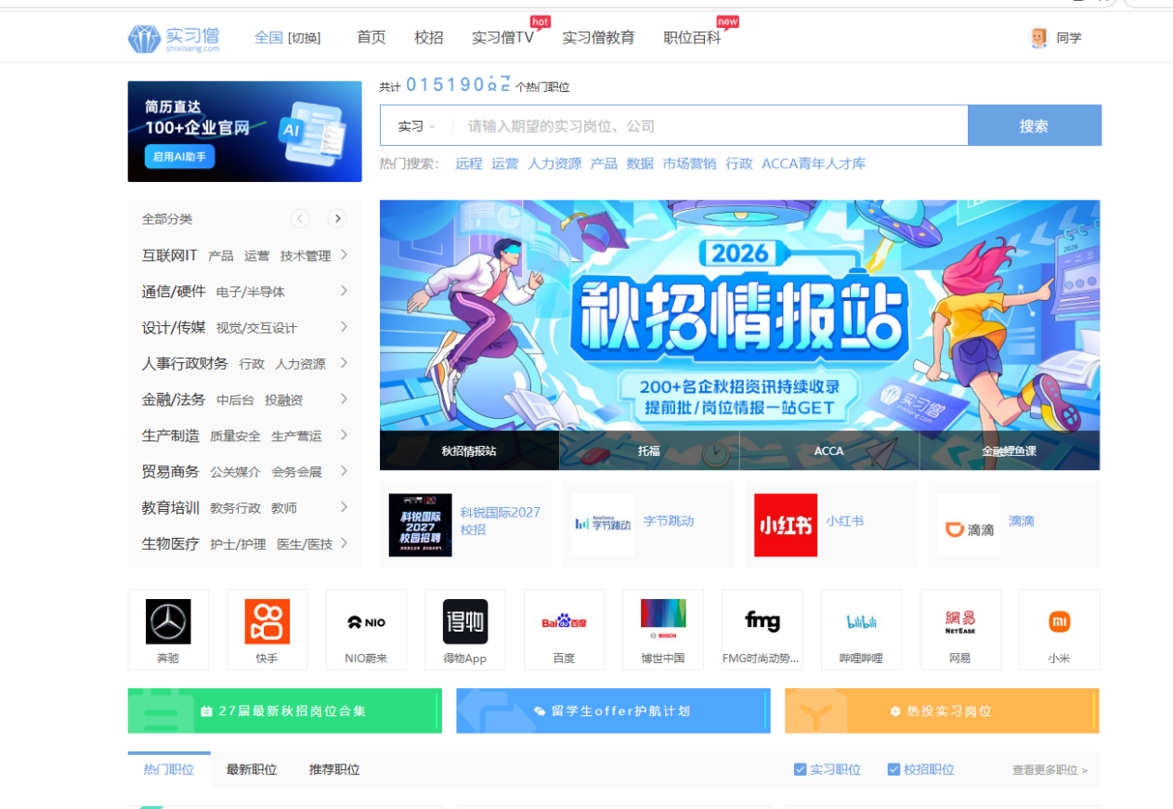
下导航实现图：


- 项目代码
核心代码：
（1）HTML：内联 SVG 图标（文件 index.html，节选，类名前缀 czr-）
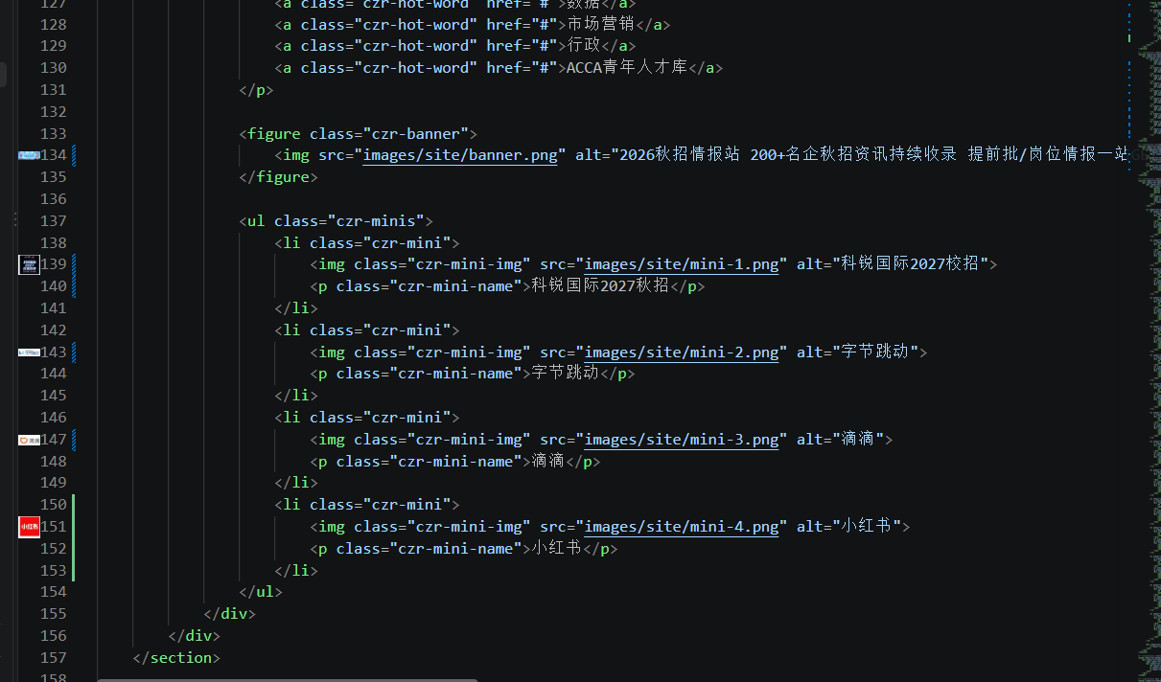
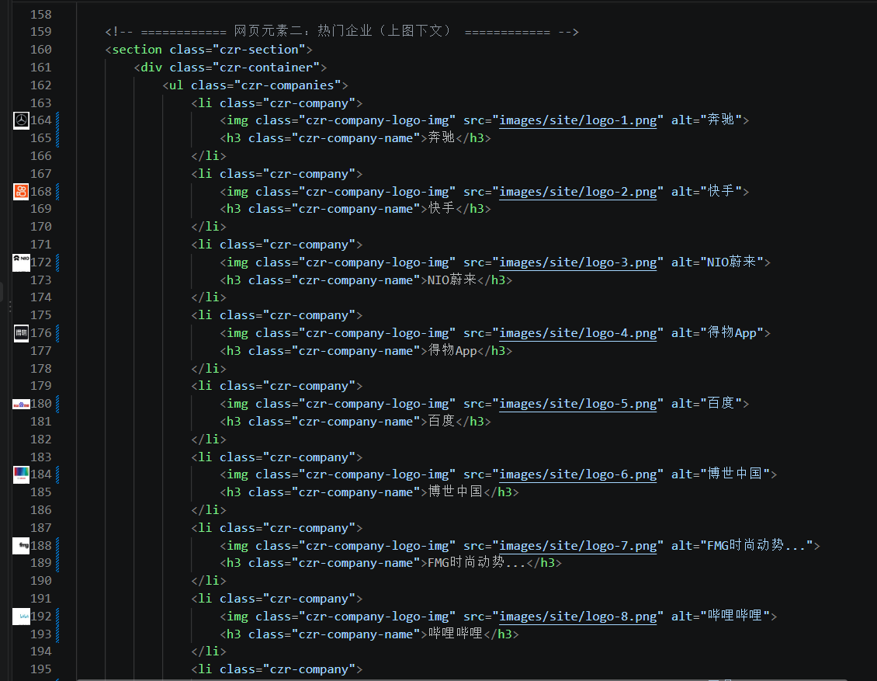

（2）CSS：SVG 修饰与自适应宽度（文件 css/style.css，节选）
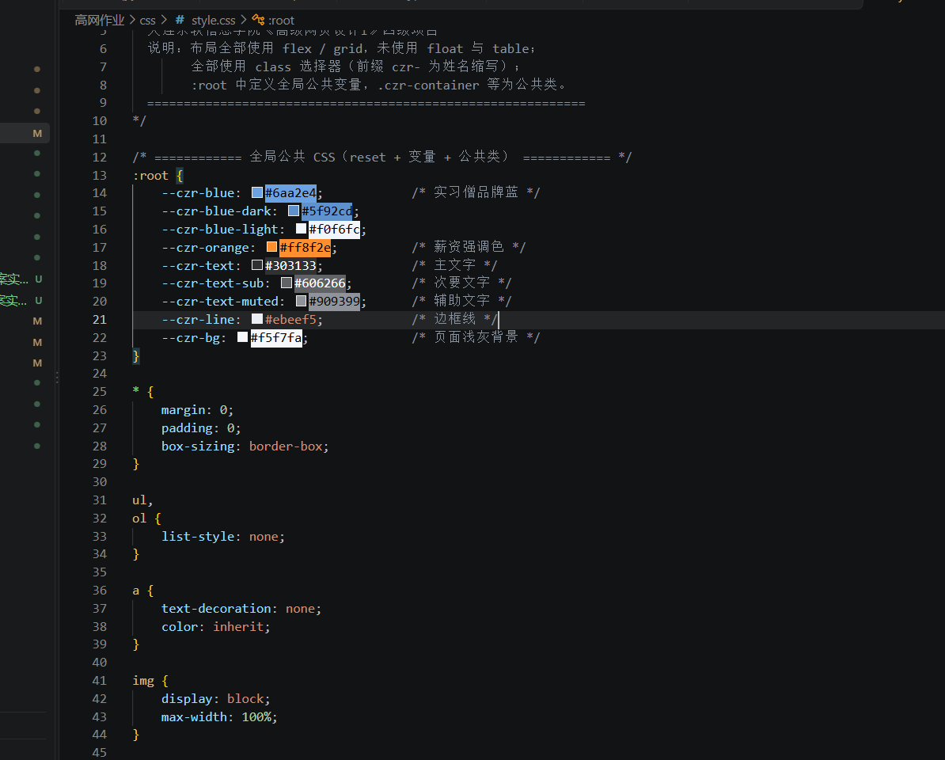
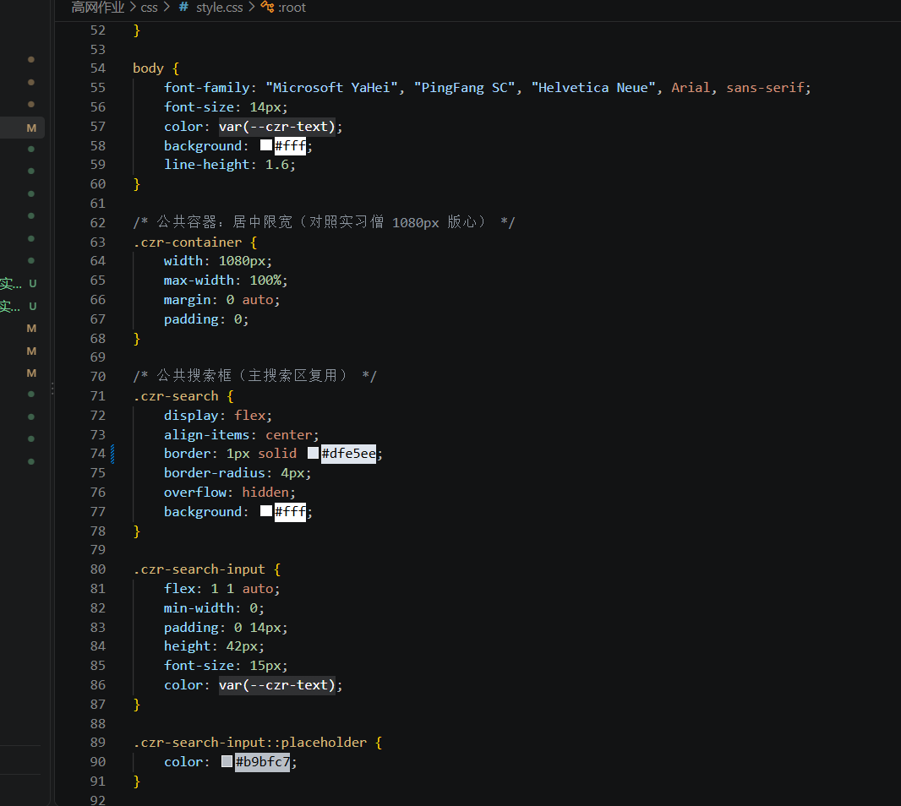
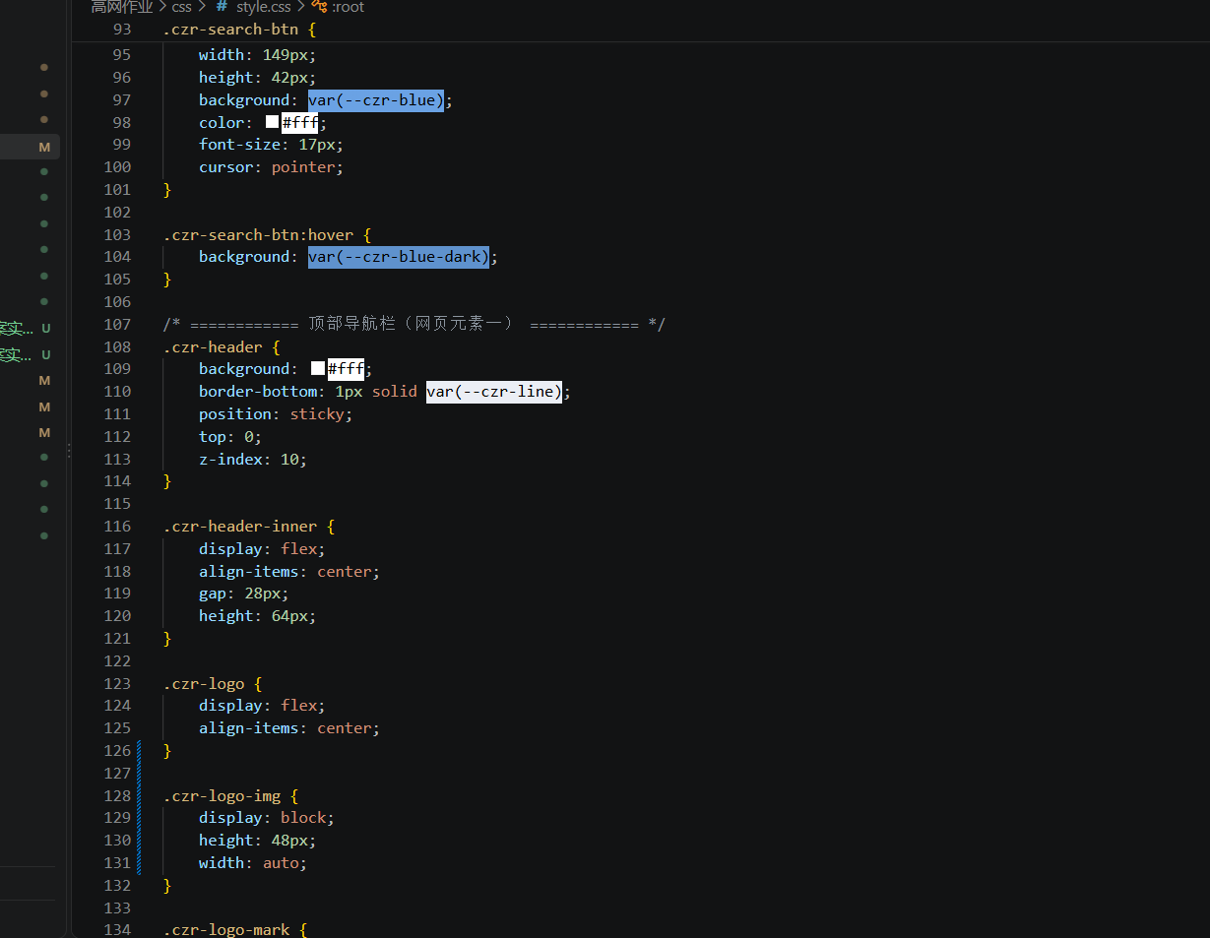

- 测试与发布
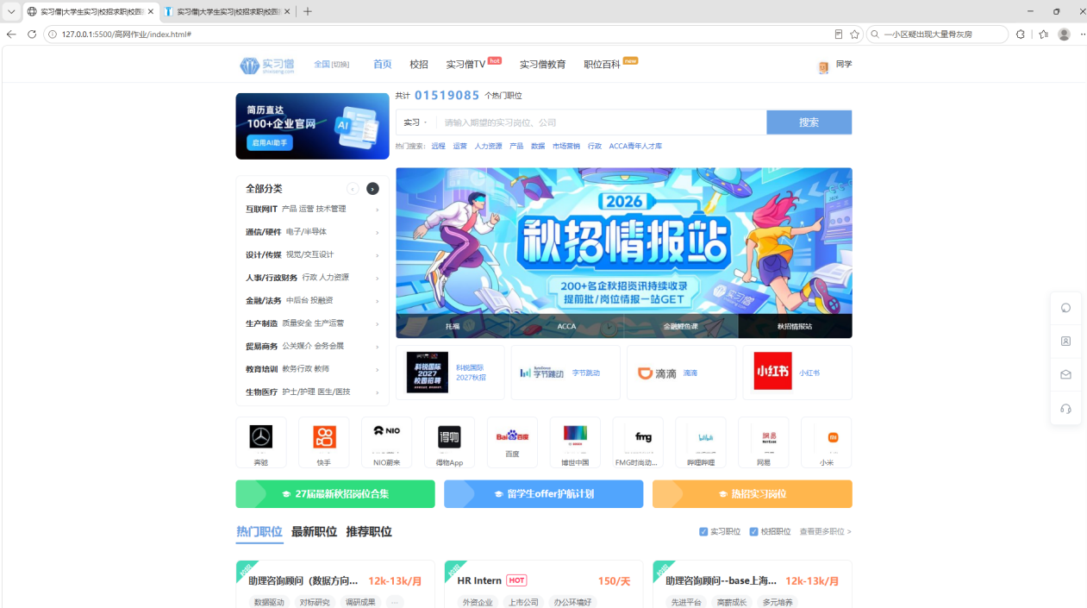

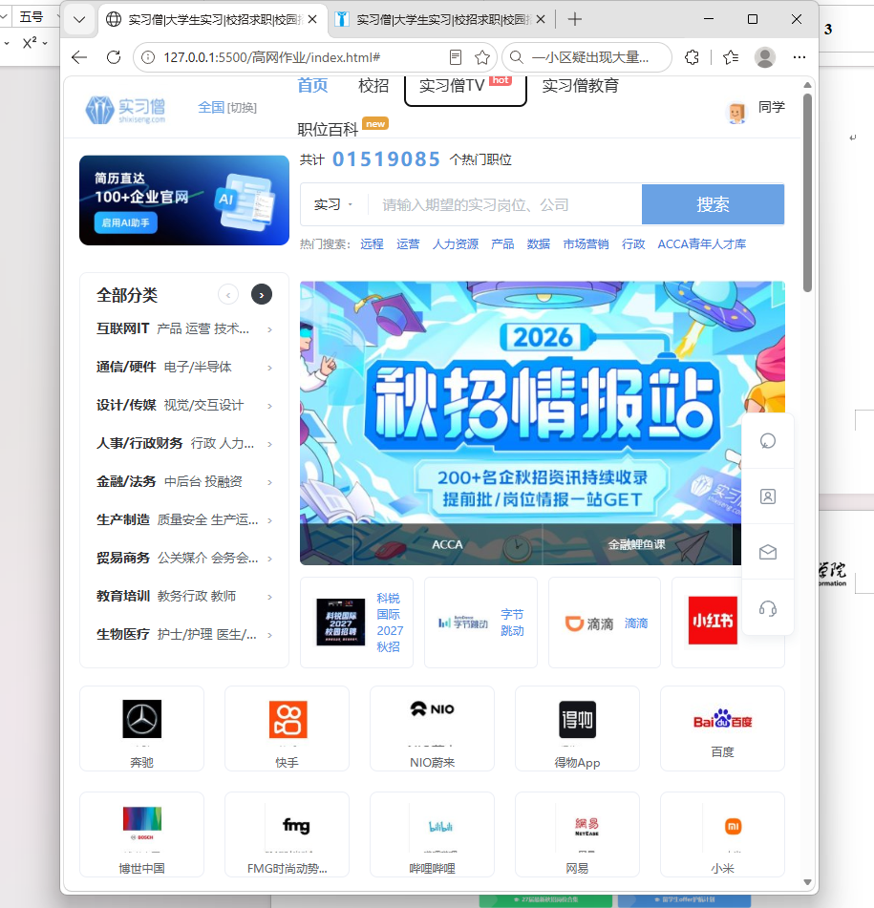

项目总结
（1）完成情况：完成仿实习僧网站导航图像解决方案，采用内联 SVG 实现推广条、悬浮工具栏图标，通过 CSS 控制图标样式；导航使用 sticky 固定，借助 flex、grid 和多档媒体查询实现自适应，在浏览器多视口下测试，布局、图标显示正常。

（2）与实验指导书差异：1原型无底部下导航，改用顶部主导航，未实现移动端汉堡抽屉菜单；2图标并不全是iconfont中找出的，一部分以页面 SVG 实际效果替代。

（3）符合项：全部使用`czr‑`前缀class选择器，配置全局CSS，使用flex/grid布局，无float、table；代码标注姓名学号，CSS修饰SVG，导航sticky固定，完成多环境测试，满足全部考核点。

（4）心得：了解了内联SVG、字体图标、位图切图各自适用场景。本次使用 WorkBuddy辅助写代码，对仿照的网页进行对比并不断调整和整理报告，AI生成内容需要人工修改调试才能符合实验规范，要根据项目实际情况选用图像方案。

